PYthon 3

MY calculator

project day 3

# objectifs & description

## créer une calculatrice en python

Implémenter une calculatrice qui évalue les expressions mathématiques infixes (CAD classiques).

## methode

🡺 Shunting-yard algorythm : parse une expression mathématique infixe en notation polonaise inversée (NPI) : *( 2 + 2 => 2 2 + )*

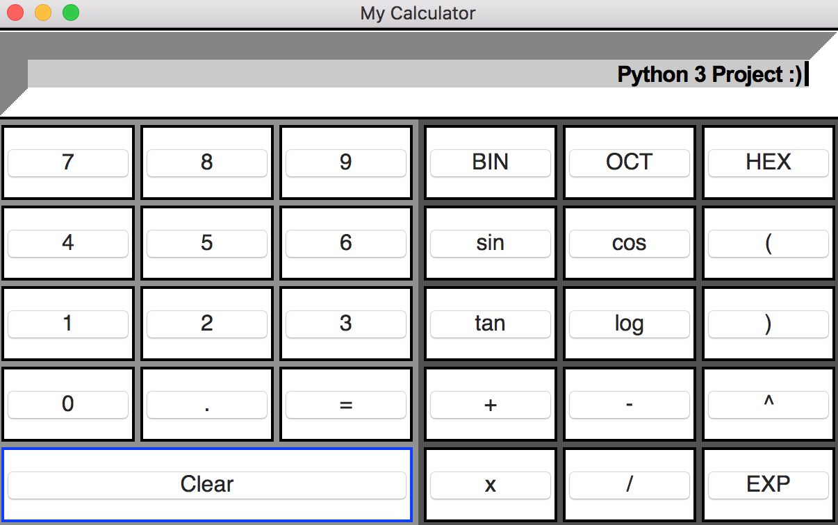

# ALGORYTHME

